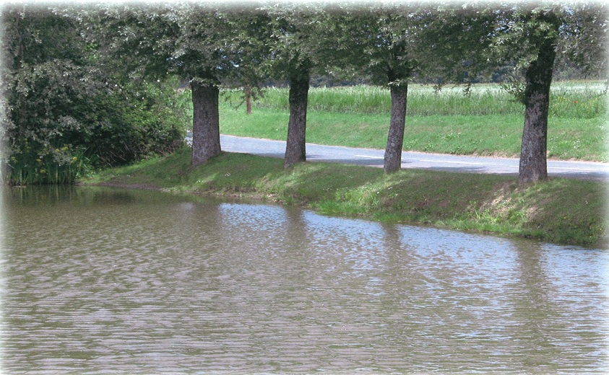
Guide Pratique bienvenue
Tout ce qu’il est bon de savoir lorsque l’on s’installe et pour vivre dans notre village de 274 habitants.

Infos pratiques :

Eau potable :
Syndicat des Eaux Ouest Essonne – 24 rue du Général Leclerc – 91470 FORGES LES BAINS
Tél 01 64 59 65 28 – adresse mail : contact@eauouestessonne.fr
Facturation : 01.60.80.67.05
Et en cas d’urgence (fuite …) 09 69 36 04 00 (24h/24 et7 j/7)

Assainissement :
Communauté de Communes « Entre Juine et Renarde »- Mairie d’Etréchy – Place Charles de Gaulle – 91580 ETRECHY Tél 01.60.80.33.
Merci de ne jeter ni lingettes, ni protections, ni produits chimiques…qui nuisent au fonctionnement du réseau et des installations, et également à l’environnement.
Par ailleurs, le réseau est séparatif : les eaux pluviales ne doivent pas être déversées dans les eaux usées, et encore moins l’inverse ! pas de gouttières branchées aux égouts !

Electricité :
SICAE – 14 C avenue Carnot – 91590 Cerny
Tél 01 69 90 65 43/44
Pour toute demande de branchement, facturation…
Internet : www.sicae-Ifa.fr
Et en cas d’urgence (24h/24 et 7j/7) : 01 69 90 65 41

Déchets ménagers :
Ces déchets sont collectés dans des conteneurs de couleur « verte », qui sont mis à votre disposition gratuitement par la collectivité, en fonction de la composition familiale.
Pour toute demande, réparation ou changement de conteneurs : s’adresser en mairie de Torfou
Collecte une fois par semaine : le vendredi matin
Tri sélectif :
- Papiers, cartons, emballages plastiques :
conteneur de couleur « jaune » (mêmes conditions de mise à disposition que les conteneurs verts ci-avant)
Collecte une fois par semaine : le mardi matin
- Le verre :
pas de conteneur spécifique, ni de mise à disposition par la collectivité.
Collecte une fois par mois environ (suivant calendrier annuel disponible en mairie)
Une borne d’apport volontaire est installée à proximité de l’église, à côté de l’abri bus
- Les déchets verts :
pas de mise à disposition de conteneur par la collectivité ; préférence pour les sacs papiers (qui ne sont pas restitués) ne pas utiliser de sacs plastiques(le ramassage ne sera pas effectué)
Collecte une à deux fois par mois (suivant calendrier annuel disponible en mairie)
- Encombrants :
La collecte à domicile est possible, sur rendez-vous (appel au 01 64 56 03 63), mais limitée à 2 ramassages par an et à 2m3 par ramassage.
Il est également possible d’acheminer vous-mêmes vos « encombrants », mais aussi vos « déchets spéciaux » (issus de travaux, peintures, solvants, huiles de vidange, pneus de voiture…..) dans les déchèteries du réseau du SIREDOM.
Vous devez être détenteur d’un badge d’accès, délivré par la mairie

D’une manière générale, veillez à ne pas laisser trop longtemps les conteneurs et déchets sur les trottoirs et devant les habitations.

Démarches administratives:

Recensement militaire (à la date du 16ème anniversaire), formalités d’urbanisme, inscriptions liste électorale, inscriptions scolaires, mariage, PACS …
Mairie de Torfou - 16 Grande Rue - 91730 Torfou
Tél 01 60 82 39 40 – mail : mairie.torfou @wanadoo.fr ou mairie@torfou.com
Internet : www.torfou.com
Ouvertures au public :
Mardi de 16h à 19h30 – Mercredi de 15h30 à 17h et sur rendez-vous.

Vos élus : liste et fonctions sur le site internet de la commune
Rencontre de vos élus pour toute question, tout renseignement ou toute aide dans vos démarches, sur rendez-vous, auprès du secrétariat en mairie.

Passeport / Carte d’identité :
Sur rendez-vous auprès des services municipaux des communes suivantes, après avoir établi une pré-demande sur le site internet officiel ants.gouv.fr :
Etréchy Mairie – Place Charles de Gaulle – Tél 01 60 80 33 77
Etampes : Police municipale - Rue Saint Antoine – Tél. 01 64 92 10 31/32
Arpajon : Hotel de Ville – 70 Grande Rue – Tél. 01 69 26 15 05
Scolarité :
- Maternelle et Primaire : Regroupement Pédagogique Chamarande/Torfou, regroupant 2 écoles :
Groupe scolaire Bolifraud : 2 classes de maternelle et 3 classes de primaire (en double niveau, selon les années et les effectifs) et l’école de Torfou / 1 classe de primaire (en double niveau, selon les années et les effectifs)
Inscription en mairie de Torfou, quelle que soit l’école d’affectation (Chamarande ou Torfou)

Transports organisés par le STIF (Syndicat des Transports d’Ile de France) et pris en charge financièrement par les communes de Torfou et Chamarande (gratuité pour les familles).
Point de ramassage : abri bus devant la mairie.

- Collège
Collège « le Roussay » - Avenue Joffre - 91580 Étréchy Tél :01 60 80 45 05
Transport assuré par bus ORMONT (ligne régulière 68-14 – accessible à tous les habitants, mais les horaires sont adaptés aux horaires et périodes scolaires).
Point de ramassage : abri bus place de l’Eglise.
Services proposés par la Communauté de Communes « Entre Juine et Renarde » (CCEJER)
site de la CCEJR : www.entre-juine-et-renarde.org

- Petite enfance : micro-crèches, crèches, multi-accueil, relais assistantes maternelles, halte-garderie…..
- Enfance : accueils périscolaires, centres de loisirs, centres de vacances, restauration scolaire, études
- Jeunesse : activités jeunesse (le 2.0 pour les 12 – 25 ans)
- Aide à domicile : contacter l’AIMD au 01 60 82 60 70 ou la CCEJER au 01 60 80 67 21
- Portage des repas : contacter la CCEJER au 01 60 80 67 21
- Téléassistance : contacter le secrétariat de la mairie de Torfou au 01 60 82 39 40
Pour l’ensemble de ces services, vous pouvez bien sûr contacter la mairie qui pourra vous indiquer les démarches à suivre et services à contacter.

Bien vivre ensemble

Associations :
- L’Amicale sportive et Culturelle de Torfou (ASCT) se charge de l’animation du village (selon les années : feux de la St Jean, vide grenier, fêtes de Noël, fête du village…..)
Du matériel (bancs, tables, vaisselle) peut être mis à votre disposition
Site internet : amicalesctorfou.free.fr/
- La Caisse des Ecoles de Torfou organise des manifestations tout au long de l’année (marchés de Noël, vente de brioches et muguet du 1er mai, tombola lors de la fête du village fin septembre).

Vitesse et stationnements :
La vitesse est limitée à 30km/heure sur toutes les voies de la commune.
Le stationnement n’est toléré que sur les emplacements prévus à cet effet.

Feux :
Tout brûlage à l’air libre, sur le domaine public et/ou dans les propriétés privées, est rigoureusement interdit.

Bruits de voisinage :
Pas de bruit (jardinage, bricolage…) le dimanche et les jours fériés (tolérance entre 10 et 12h)

Autres informations et numéros utiles :

Administrations :
Préfecture de l’Essonne - Bd de France – 91000 EVRY tél : 01 69 91 91 91
Sous-préfecture d’Etampes - 4 rue Van Loo - 91150 ETAMPES - tél : 01 69 92 99 91
Tribunal de Grande Instance rue des Mazières – 91012 EVRY Cedex - tél : 01 60 76 78 00
Tribunal d’Instance - 1 rue Aristide Briand – 91150 ETAMPES tél : 01 64 94 61 45
Conseil des Prud’hommes - 1 rue de la Patinoire – 91000 EVRY tél : 01 69 47 36 26
Direction des Services Fiscaux de l’Essonne - 128 allée des Champs Elysées – 91012 EVRY Cedex tél : 01 69 47 18 00
Centre des Impôts - Rue Salvador Allende – 91150 ETAMPES tél : 01 69 92 65 00
Chambre des Notaires de l’Essonne - 14 rue des Douze Apôtres- BP828 – 91001 EVRY Cedex tél : 01 60 78 01 27

Urgences :
SAMU91 15
SOS médecins 91 0 826 88 91 91
Centre anti-poisons 01 40 05 48 48
SOS mains 01 69 10 30 30 (Clinique de l’Yvette – 43 route de Corbeil à Longjumeau)
Hôpital Etampes 01 60 80 76 76 - service des urgences : 01 60 80 79 43
Hôpital Arpajon 01 64 92 92 92 - service des urgences : 01 64 92 91 90
Police secours 17
Pompiers 18
Gendarmerie Lardy 01 60 82 60 03
Urgence Gaz 0800 47 33 33

Vos élus de la commission « Communication »
(mail : communication@torfou.com)

